DEBAKEL UMS HEIZUNGSGESETZDas Welken der Grünen
:
- VON JOCHEN BUCHSTEINER
- -AKTUALISIERT AM -16:49
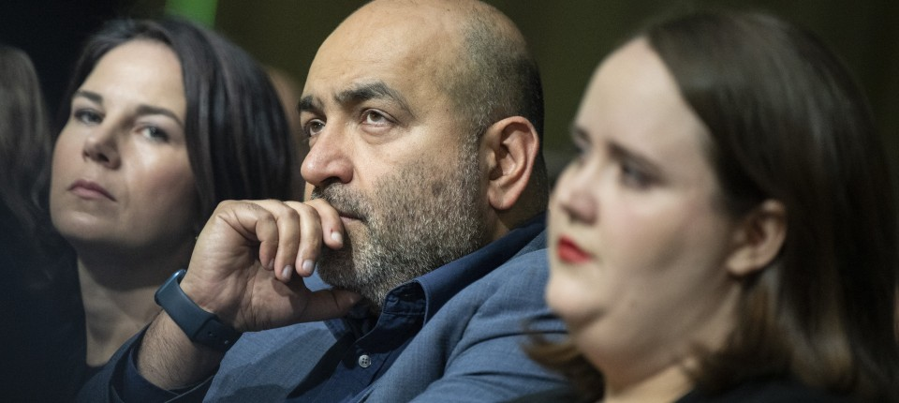
Bildbeschreibung einblenden

Die Partei sah sich lange als Avantgarde. Doch bei Klimaschutz und Migration folgen ihr viele Bürger nicht mehr. Das grüne Projekt ist an eine Grenze gestoßen.
- MERKEN
- 36

6 Min.

Kürzlich erklärte Wirtschafts- und Klimaminister Robert Habeck in einem Fernsehinterview, was er aus dem Debakel um sein Heizungsgesetz gelernt hatte: dass man Politik nicht an den Excel-Tabellen von Klimawissenschaftlern ausrichten dürfe, dass Gesetze auch zum falschen Zeitpunkt kommen könnten, dass er für sein ursprüngliches Vorhaben keine gesellschaftliche Mehrheit habe herstellen können. Mehr noch sagte Habecks Körpersprache: Angespannt, die Hände gefaltet, beugte er sich vornüber, um ja nicht in die Pose zurückgelehnter Verteidigung zu geraten. Habeck wollte Buße tun, und es sollte angemessen demütig wirken.
Viele werden das als einen weiteren sympathischen Moment wahrgenommen haben; es gibt nicht viele Politiker, die so offenherzig über eigene Fehleinschätzungen sprechen. Politisch vermittelte sich aber eine neue Botschaft: Da sprach einer, der begriffen hatte, dass er den Bogen überspannt hatte, dass das „grüne Projekt“ an eine Grenze gestoßen ist und es von nun an anders weitergehen muss. Das Publikum wurde Zeuge eines politischen Kipppunktes, der die Debatte im Land gleichzeitig widerspiegelte und verändern könnte.

Jochen Buchsteiner
Politischer Korrespondent der Frankfurter Allgemeinen Sonntagszeitung in Berlin.
- Folgen

„Den Bezug zu den Menschen verloren“
Die Umfragen zeigen es schon seit Wochen: Habeck und seine Partei haben „Peak Green“ hinter sich gelassen. Die Parteiführung musste einsehen, dass ihre Klimapolitik nicht schon deswegen mit Akzeptanz, geschweige denn Mehrheiten rechnen kann, weil sie von Wissenschaftlern oder Aktivisten für richtig gehalten, weil sie in guter Absicht exekutiert oder von Kommentatoren gelobt wird. Zum ersten Mal seit sehr langer Zeit muss die Partei daran zweifeln, ob sie noch den Zeitgeist verkörpert. Die frühere Vizepräsidentin der Bremer Bürgerschaft Sülmez Colak brachte das auf die schlichte Formel, dass die Grünen „den Bezug zu den Menschen verloren“ hätten. Zuvor hatte Colak, nach zwanzig Jahren Mitgliedschaft, ihr Parteibuch zurückgegeben.
Eine ähnliche Entfremdungserfahrung machen die Grünen gerade bei der Migrationspolitik. Ihr Widerstand gegen nahezu jede Form von Einwanderungssteuerung hat den Realitätstest nicht bestanden. Im Wahlprogramm versprach die Partei, das Asylrecht wieder auszudehnen, und lehnte die Ausrufung sicherer Drittstaaten ab. Probleme, die mit dem Versagen rechtsstaatlicher Abschiebung einhergehen, wurden ignoriert. Das halten nicht nur viele Deutsche für wirklichkeitsfremd, sondern die Mehrheiten in den EU-Nachbarländern. Weil ihre Migrationspolitik im Konflikt mit – erwünschtem – europäischem Handeln stand, drehten Habeck und seine Kollegin Baerbock schließlich bei und trugen das jüngste Maßnahmenpaket der EU-Innenminister gegen großes Murren in der Partei mit.

Leute, die lange im Berliner Geschäft sind, geben zu bedenken, dass die Partei nicht zum ersten Mal Herzensanliegen einkassiert, dass dies gewissermaßen zum grünen Bewegungsprinzip gehört. Im SPD-besetzten Kanzleramt heißt es dazu trocken: „Willkommen im Club.“ Gemeint ist: Kompromisse gehören in einer Koalition dazu, selbst für Grüne. Aber das sardonische Grinsen in den Gesichtern mancher Regierungspartner verrät, dass in diesen Tagen mehr geschehen ist. Die Sonderrolle, welche die Grünen für einen großen Teil der Öffentlichkeit gespielt hat, löst sich auf.

Einst waren die Zeiten märchenhaft
Die Partei wähnte sich in den vergangenen Jahren auf einer historischen Mission. Ihr schien eine fast höhere Weihe zuzukommen, auch weil ihr von so vielen bescheinigt wurde, sich gleichsam selbstlos für edle Ziele einzusetzen. Von „märchenhaften Jahren für die Grünen“ spricht der Politikwissenschaftler Hubert Kleinert, der zu Bonner Zeiten die Geschäfte der grünen Bundestagsfraktion geführt hat. Vor allem in der Zeit zwischen 2018 und 2022 hätte die Partei von einem „grandiosen öffentlichen Meinungsklima“ profitiert. Kritik wurde gleichsam als unstatthafte Schmähung einer Avantgarde zurückgewiesen, der man nur genug Schonzeit geben müsse, bis sie die Deutschen als Volkspartei ins gelobte ökologische Land führen kann. Diese Hoffnung ist dahin.
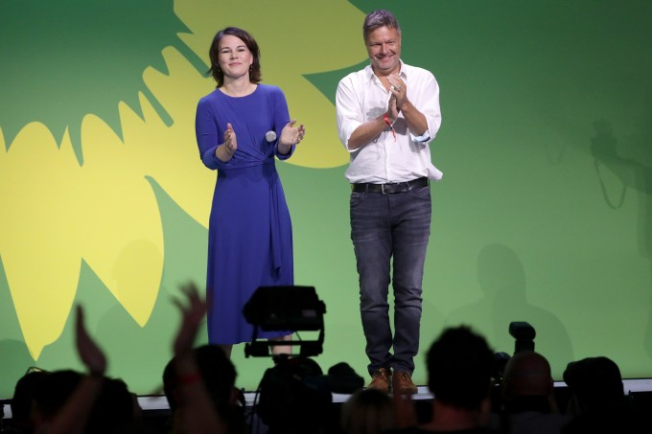
Lange Zeit von einem „grandiosen Meinungsklima“ getragen: Die grünen Galionsfiguren Annalena Baerbock und Robert Habeck im September 2021. Bild: dpa
:
Kleinert datiert den Anfang vom „Ende des Hypes“ auf den vergangenen Herbst, als im Zuge der Restlauf-Debatte von Atomkraftwerken klimapolitische Widersprüche auftauchten und erstmals Habecks Pragmatismus infrage stand. Aus ideologischen Gründen CO2-neutrale Atomkraftwerke vom Netz zu nehmen, um zur Kompensation schmutzige Braunkohlewerke zu reaktivieren, das leuchtete selbst vielen klimabesorgten Bürgern nicht ein.
Ersten Zweifeln an der grünen Kernkompetenz folgte eine Ernüchterung anderer Art. Die „Trauzeugen-Affäre“ um den grünen Staatssekretär Graichen kratzte am Bild einer Partei, die andere Ansprüche für sich geltend macht. Zutage traten Günstlingsstrukturen, die manche an die Amigo-Zeiten der CSU erinnerte. Die Affäre, sagt Kleinert, habe „eine in sich abgeschlossene Szene offengelegt, in der Politik, Energiewirtschaft und Wissenschaft, eingenordet auf eine bestimmte Blickrichtung, eine enge Beziehung eingegangen sind“.

Dass sich die Arbeit an einem besseren Klima offenbar in stickiger Atmosphäre vollzieht, wurde vor allem im Gebäudeenergiegesetz deutlich, das auf ungewohnt heftige Proteste stieß. Die „Kampagne“ gegen das Heizungsgesetz, die Habeck und andere lange Zeit beklagten, konnte ja nur derart verfangen, weil sie eine genuine gesellschaftliche Empörung widerspiegelte. In dieser verbarg sich weit mehr als Kritik an der handwerklichen Qualität eines Gesetzesvorhabens mit überhastetem Zeitplan. Es entlud sich Unwille gegenüber einer paternalistischen Grundhaltung, einer hochfahrenden Art, Politik zu machen und zu kommunizieren.

Selbst für Deutsche ist an irgendeiner Stelle Schluss
Selbstgewissheit war immer ein Markenzeichen grüner Mentalität, das geben selbst manche Grüne zu, aber mit den Jahren konzentrierte sie sich auf immer weniger Politikfelder. Auf ihrem langen Marsch in die Regierungsinstitutionen legte die Partei ein ideologisches Gepäckstück nach dem anderen ab. Sie entledigte sich ihrer basisdemokratischen Organisationsform, ihres Antiparlamentarismus, ihrer radikalen Kapitalismuskritik und ihres NATO-feindlichen Pazifismus. Zu Joschka Fischers Zeiten sprach man theatralisch von „Häutungen“, obwohl sich die Partei nur Einsichten aneignete, die andere Parteien schon lange hatten. Als grüner Kern blieb schließlich die Überzeugung zurück, dass der Klimaschutz alle anderen Aufgaben überragt, und ein fundamentalistisches Verständnis von Menschenrechten.
Jetzt, wo die Kosten und Widersprüche dieser Politik offensichtlicher werden, wird die grüne Attitüde in anderem Licht wahrgenommen: als eine Art Anmaßung, die sogar in Verachtung für den Pluralismus umschlagen kann. Oft vermittelten Grüne Kritikern ihrer Klima- oder Migrationspolitik den Eindruck, nicht einfach eine andere Auffassung zu vertreten, sondern eine ethisch verachtenswerte Haltung einzunehmen. Die einst „antiautoritäre“ Partei entwickelte selbst autoritäre, jedenfalls antiliberale Züge. Der grüne Hausphilosoph Ralf Fücks beobachtete unlängst, dass für viele grüne Aktivisten „Freiheit auf die Einsicht in die ökologische Notwendigkeit schrumpft“.

Lange Zeit schien das die Bürger nicht weiter zu stören. Die Grünen waren ja nicht an der Macht, jedenfalls nicht in Berlin, und die Bereitschaft, für das Allgemeinwohl persönliche Freiheiten einzuschränken, ist hierzulande ohnehin größer als anderswo. Aber selbst für Deutsche ist an irgendeiner Stelle Schluss, und das war in diesem Fall die häusliche Feuerstelle. Grüne, die sich einen Sinn fürs Bodenständige bewahrt haben, sahen das kommen.
Der baden-württembergische Ministerpräsident Winfried Kretschmann erinnerte daran, dass die Menschen seit unzähligen Generationen davon geprägt waren, „über den Winter zu kommen“. Deshalb hätten sie mehr Angst vor den Heizungskosten als vor der Klimakatastrophe in 20 Jahren. Landwirtschaftsminister Cem Özdemir, auch er ein pragmatischer Baden-Württemberger, formuliert es so: „Wenn man zu viel verlangt, bekommt man manchmal weniger zurück.“ Seine Partei müsse sich vor der Falle des Kulturkampfs hüten. „Klimaschutz darf nicht zur Kampfansage werden, sonst verlieren wir den Rückhalt“, sagt er. „Wir müssen ein Angebot machen, das die Leute verstehen.“

Andere Themen überlagern den Klimaschutz
Das gescheiterte Vorpreschen Habecks konnten die Bürger aber nicht nur als Abgehobenheit verstehen, es fand sich darin auch eine Spur von Übergriffigkeit, was keine fünf Monate nach Aufhebung der letzten Corona-Maßnahmen auf einen gereizten Nerv traf. Viele Bürger ringen noch mit der Rückschau auf die harten Beschränkungen während der Pandemie und fragen sich mit Blick auf die Erfahrungen anderer Länder, aber auch auf deutsche Gerichtsurteile zur Verhältnismäßigkeit, ob sie in dieser Form und Dauer nötig gewesen sind. Unbestritten ist, dass das Vertrauen in den Staat insgesamt gelitten hat. Auch deshalb wurde in den vergangenen Wochen gefragt: Muss der Weg zu mehr globalem Klimaschutz wirklich durch den deutschen Heizungskeller führen?

Zuungunsten der Grünen haben sich aber auch die Zeitläufte entwickelt. Klimaschutz ist nun fast überall auf der Welt als drängendes Thema etabliert, aber es wird zunehmend überlagert – auch hierzulande. Umfragen zeigen an, dass die Bürger dem Klimaschutz nicht immer die gleiche Priorität zumessen, die ihm im Berliner Regierungsviertel zukommt; tendenziell sinkt sie sogar.
MEHR ZUM THEMA


WÄRMEPUMPEN-LOBBYIST„Das entschärfte Heizungsgesetz ist Gift für unsere Branche“
:
- HANNA DECKER
- 15337
Veröffentlicht/Aktualisiert:
Kommentare:
,
Empfehlungen:
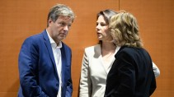
REALOS GEGEN FUNDISMit der grünen Brechstange
:
- EIN KOMMENTAR VON HELENE BUBROWSKI, BERLIN
- 5743
Veröffentlicht/Aktualisiert:
Kommentare:
,
Empfehlungen:

ROBERT HABECK„Vielleicht habe ich in dieser Situation nicht mehr alles richtig gemacht“
:
- RALPH BOLLMANN
- 36831
Veröffentlicht/Aktualisiert:
Kommentare:
,
Empfehlungen:
Zu den wachsenden Sorgen zählen die schlechte wirtschaftliche Lage, die Angst vor Altersarmut schürt, unkontrollierte Migration und Clankriminalität sowie die neuen Bedrohungen der äußeren Sicherheit. Die Bürger sehen, dass anderswo beherzt reagiert wird: in Amerika mit einem gewaltigen Wirtschaftsförderungspaket, in Skandinavien mit Verschärfungen des nationalen Asylrechts, bei den Osteuropäern mit einer Erhöhung der Verteidigungsfähigkeit.
In Berlin dagegen raubt der verbissen betriebene Klimaschutz dem gleichzeitig für Wirtschaft zuständigen Minister die Energie, um Pläne gegen die Abwanderungen deutscher Unternehmen zu schmieden. Bei der Verschärfung des europäischen Asylrechts betätigt sich die Bundesregierung unter grünem Druck als Bremser, und selbst die ausgerufene „Zeitenwende“ verpufft in unambitionierten Papieren. Die Nationale Sicherheitsstrategie, die unter der grünen Außenministerin erarbeitet wurde, hat die finanziellen Zusagen verwässert und das Momentum für eine neue strategische Kultur abgekühlt.

Sollten die Grünen noch einmal einen Kanzlerkandidaten nominieren, würden sie an anderen Erfahrungen gemessen werden als beim letzten Mal. Oder, in den Worten Kleinerts: „Für die Grünen ist die Zeit der gefühlten Konkurrenzlosigkeit vorbei.“

